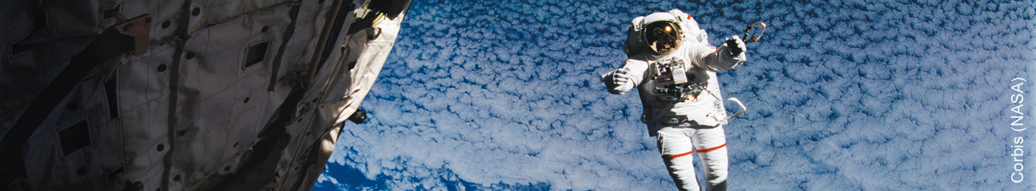 | stimmt | stimmt  überwiegend | stimmt teilweise | stimmt nicht
1. Orientieren
a) Ich kann die Abgrenzung der Beleuchtungszonen auf einer Karte zeigen.
(S. 10/11)
b) Ich kann die Kulturerdteile auf einer Karte voneinander abgrenzen. (S. 16/17)
c) Ich kann die verschiedenen Platten der Erdkruste an einer Karte zeigen und benennen. (S. 22/23)
2. Kennen und verstehen
a) Ich kann den Aufbau des Gradnetzes der Erde beschreiben. (S. 8/9)
b) Ich kann die Entstehung von Jahreszeiten erklären. (S. 10/11)
c) Ich kann die Folgen der Neigung der Erdachse beschreiben. (S. 10/11)
d) Ich kann den Zusammenhang zwischen Klimazonen und Vegetationszonen erläutern. (S. 12/13)
e) Ich kann erklären, warum Zeitzonen eingerichtet wurden. (S. 14/15)
f) Ich kann die Kulturerdteile Schwarzafrika und Orient miteinander vergleichen.
(S. 16/17)
g) Ich kann den Schalenbau der Erde beschreiben. (S. 20/21)
h) Ich kann die Vorgänge an den Plattenrändern beschreiben und erläutern.
(S. 22-27)
3. Fachmethoden anwenden
a) Ich kann mithilfe des Gradnetzes die Lage eines Ortes bestimmen. (S. 8/9)
b) Ich kann für einen Ort die Koordinaten des Gradnetzes bestimmen. (S. 8/9)
c) Ich kann thematische Karten auswerten. (S. 16/17)
d) Ich kann die komplexe Grafik zum Schalenbau der Erde auswerten. (S. 20/21)
4. Beurteilen
a) Ich kann dazu Stellung beziehen, nach welchen Grenzen Zeitzonen eingerichtet werden sollten (z.B. nach Ländergrenzen oder Meridianen). (S. 14/15)
b) Ich kann mein Verhalten bewerten, wenn ich im Alltag auf Fremdes und Unbekanntes stoße. (S. 18/19)
5. Handeln
a) Ich kann Aktionen zum Thema „Wie leben mit Menschen aus anderen Kulturen zusammen“ durchführen und abschließend diskutieren. (S. 18/19)

